台灣省土木技師公會 通告

97年8月13日(97)省土技字第4792號

為慶祝96年度為本會創會20週年，備有精美紀念品－側背包乙份贈送會員存念，已於96年度公告於會本部及中、南區辦公室或各地辦事處發放，另亦於本年度會員大會會場發放；尚未領取紀念品之會員先進（於96年12月31日以前入會之會員，並繳納當年度會費者），可逕行至會本部及中、南區辦公室或各地辦事處領取，或自付郵資80元(請劃撥至本會郵局劃撥帳戶，戶名：台灣省土木技師公會，劃撥帳號：12295196，請註明「20周年紀念品郵資」)，本會將以郵寄方式送達 貴會員通訊處。(辦理時間為97年12月31日前，逾期另行處理)

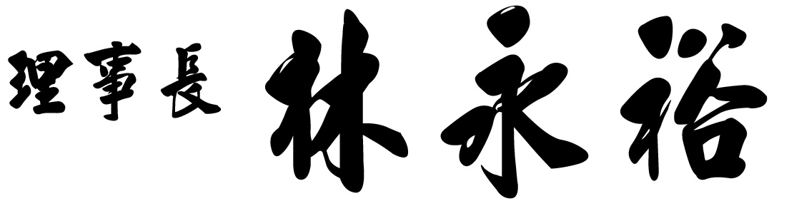
97年8月13日

備註：貴技師先進可來電查詢側背包領取紀錄，查詢電話如下列。
側背包發放處（各地辦事處地址可於本會網站上查詢）
地區 | 連絡人 | 辦公室電話 | 地址
會本部 | 曾小姐 | 02-89613968分機134 | 台北縣板橋市三民路二段37號12樓A3
中辦室 | 張小姐 | 04-22302778 | 台中市崇德路一段629號B棟4樓之2
南辦室 | 劉小姐 | 06-2358212 | 台南市林森路一段149號4樓之8

